МИНИСТЕРСТВО ТРАНСПОРТА И КОММУНИКАЦИЙ РЕСПУБЛИКИ БЕЛАРУСЬ

Учреждение образования

«Белорусский государственный университет транспорта»

Кафедра «Информационно-управляющие   
системы и технологии»

Отчет  
по лабораторным работам

по дисциплине «Средства и технологии анализа и разработки информационных систем»

Выполнил Проверил

студент группы ГИ-31 м.т.н.ст. преп. каф.

Болдачева М. Д. Козлов В.Г

Гомель, 2025

ЛАБОРАТОРНАЯ РАБОТА №7

DOCKER: ОСНОВЫ РАБОТЫ С КОНТЕЙНЕРАМИ

**Цель работы:** освоить основные принципы работы с Docker, научиться

создавать, запускать и управлять контейнерами, а также работать с Docker образами.

ЗАДАНИЯ К ЛАБОРАТОРНОЙ РАБОТЕ

1. Установка Docker

* Установите Docker на вашу систему.
* Проверьте корректность установки командой docker --version.

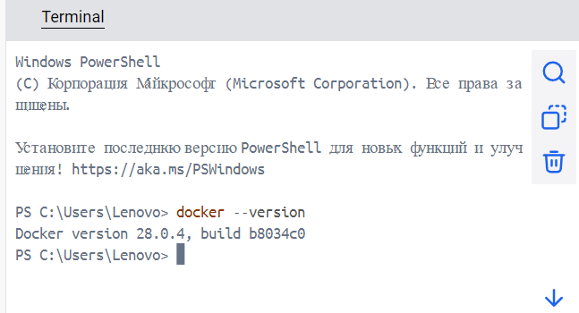

2. Работа с образами

* Загрузите образ nginx из Docker Hub.
* 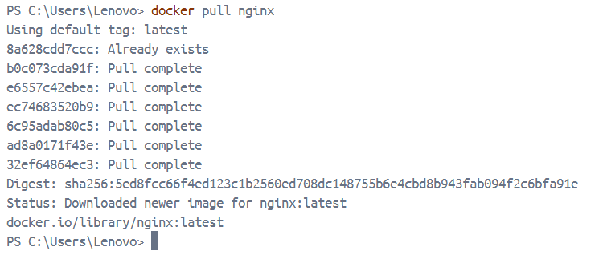
* Запустите контейнер на основе этого образа и откройте веб страницу Nginx в браузере.

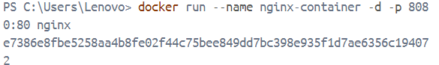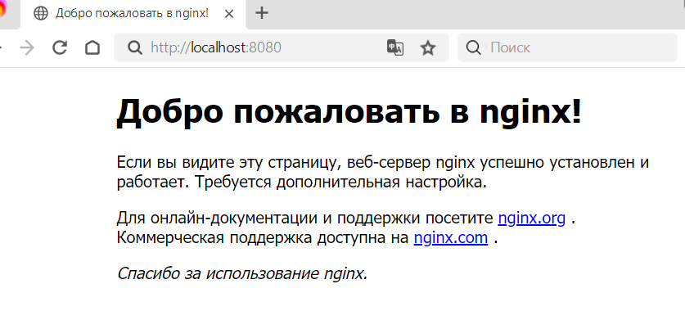

3. Создание пользовательского образа

* Напишите Dockerfile для создания образа с простым веб

приложением на Python (например, Flask).

* Соберите образ и запустите контейнер.

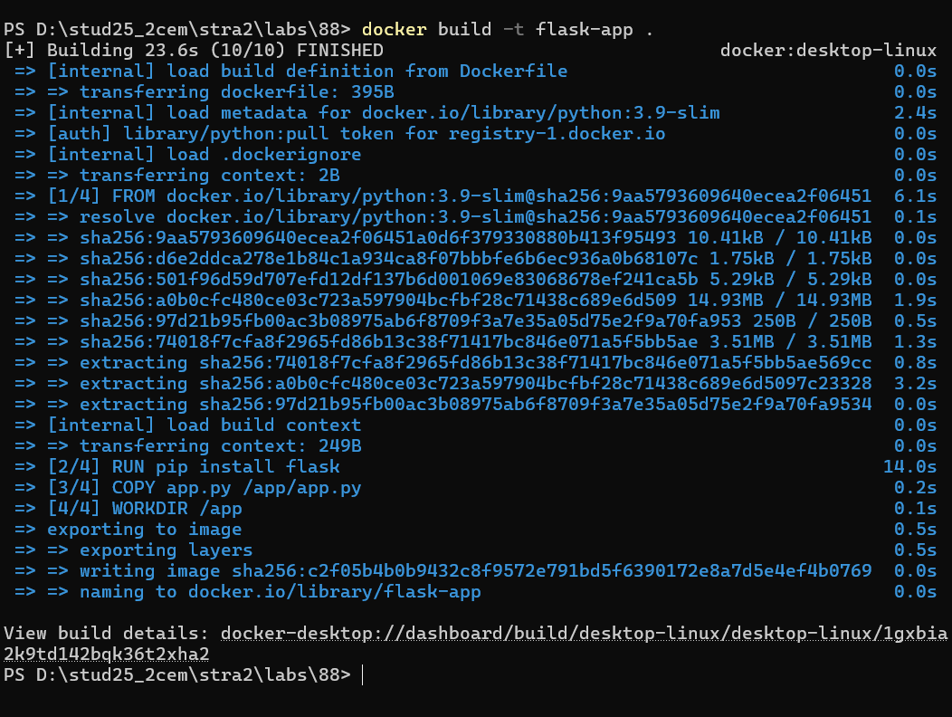

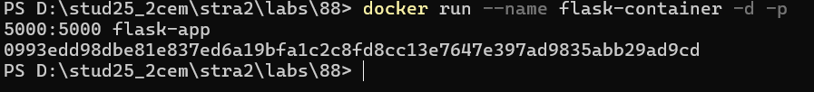

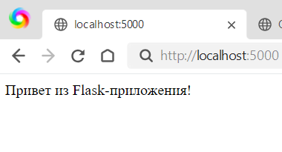

4. Работа с томами (Volumes)

* + Создайте том и подключите его к контейнеру для сохранения

данных.

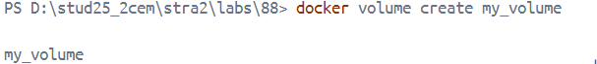

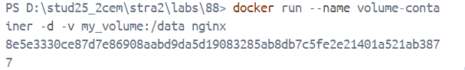

* + Убедитесь, что данные сохраняются после перезапуска контейнера. 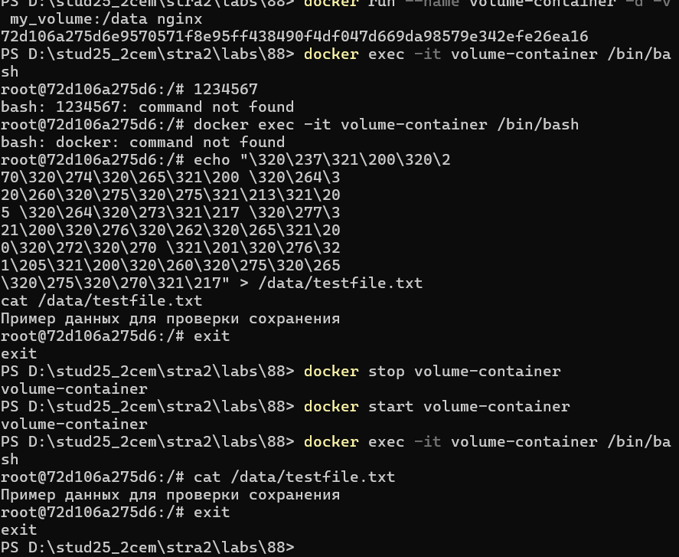

5. Сеть в Docker

* + Создайте два контейнера (например, веб-сервер и базу данных). 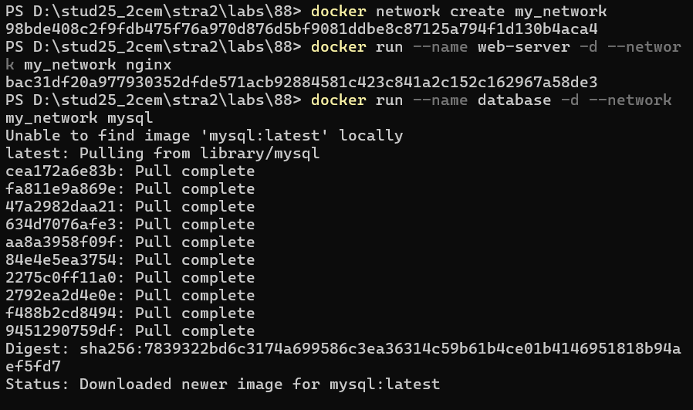
  + Настройте сеть для взаимодействия между ними.

6. Docker Compose

* Напишите файл docker-compose.yml для развёртывания многоконтейнерного приложения (например, веб-сервер +БД).
* Запустите приложение с помощью Docker Compose. 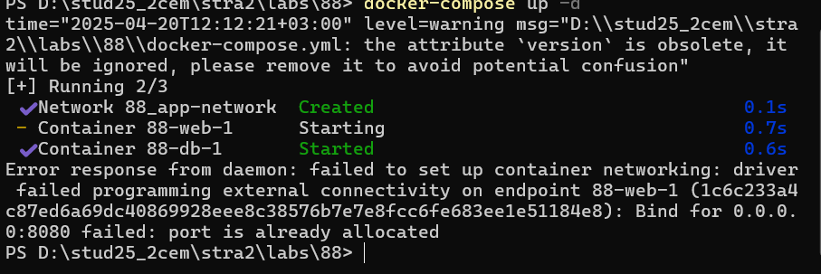

7. Очистка ресурсов

* + Удалите все созданные контейнеры, образы и тома.
* Остановить и удалить все контейнеры:

docker rm -f $(docker ps -a -q)

* Удалить все образы:

docker rmi -f $(docker images -q)

* Удалить тома:

docker volume rm $(docker volume ls -q)